
Разработка урока с применением интерактивной доски

Внеклассное занятие по математике, 10 класс,
тема «Игра ПОЛЕ ЧУДЕС»
автор: Королева Ольга Валентиновна,
учитель математики средней школы №2
г. Нытвы Пермского края

Данная игра является аналогом телевизионной версии игры «Поле чудес». Вопросы составлены для развития интереса к математике. Возможна замена вопросов для применения игры, как на уроках, так и во внеклассных мероприятиях.
Форма проведения: личное соревнование между учениками в эрудиции, начитанности, широте кругозора. Играют 9 игроков. В финал выходят победители в своих «тройках».
Тема игры «О математике – ученые, открытия, понятия – по программе и далеко за ее пределами».
Описание разработки (7 слайдов):
1. Титульная страница игры.
2. 1 тур. Загаданное слово прикрыто квадратами. При отгадывании буквы ведущий игры отодвигает квадрат, закрывающий эту букву. Предусмотрена возможность крутить барабан с помощью флэш-анимации. Зеленая и синяя кнопки отвечают за работу барабана. Команду «стоп» для барабана игрок может отдавать, стоя спиной к изображению.
3. 2 тур.
4. 3 тур.
5. Финал.
6. Суперфинал. На этом этапе игры барабан не нужен, игрок должен назвать 4 буквы, после чего ведущий при их наличии в слове открывает.
7. Финальный слайд. Окончание игры.

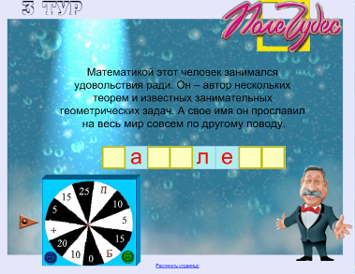

Вопросы игры:
1 тур. Он был соратником Н.И. Лобачевского, работал с 20летнего возраста в Российской Академии наук, хотя родился в Швейцарии. Написал более 800 работ по математике, физике, астрономии.
Ответ: ЭЙЛЕР
Комментарий ведущего:
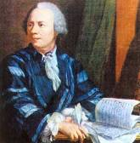
Леонард Леонард Эйлер (1707 – 1783), швейцарский и русский математик. С 20-летнего возраста он живет и работает в Петербурге, Россия становится для него второй родиной. Более 30 лет работал в Петербургской АН. Список его трудов содержит около 850 названий, в их числе несколько многотомных монографий по всем основным разделам современной ему математике и ее приложениям. Заложил основы нескольких математических дисциплин.
Последние 17 лет Леонард Эйлер был слепым, но работу не бросал: диктовал своли мысли ученикам, они же вели вычисления. Именно Эйлер вывел формулы тригонометрических соотношений, например, формулы приведения.

2 тур. Дифференциальное исчисление было создано Ньютоном и Лейбницем в конце ХVII века. Но задолго до них ученый Древней Греции не только решил задачу построения касательной, но и сумел найти максимум функции $f(x)=x^{2}\left(a−x\right)$.
Ответ: АРХИМЕД
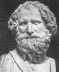
Комментарий ведущего: Девизом каждого, кто нашел что-то новое, является слово «Эврика!». Так воскликнул Архимед, открыв новый закон. Архимед (ок. 287 г. до н.э. – 212 г. до н.э.) – древнегреческий математик и механик.
Интересны его математические рассуждения о бесконечности чисел в книге «Псаммит» («Исчисление песчинок»), в которой он опровергает мнение о том, будто бы число песчинок на земле столь велико, что его нельзя выразить, а числа больше этого не существует. Архимед доказал, что если заполнить песчинками все пространство земли, которое он представляет как огромный шар с диаметром 15 000 000 000 км, то число песчинок не превысит числа, составленного из единицы с 63 нулями и, что существуют еще большие числа, сколь угодно большие. Таким образом Архимед доказал, что счет можно продолжать до бесконечности, т.е. что натуральный ряд чисел бесконечен.

3 тур. Математикой этот человек занимался удовольствия ради. Он – автор нескольких теорем и известных занимательных геометрических задач. А свое имя он прославил на весь мир совсем по другому поводу.
Ответ: НАПОЛЕОН
Комментарий ведущего:
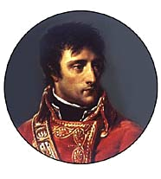
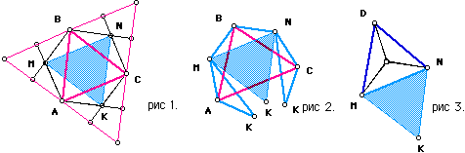
Французский император Наполеон Бонапарт был любителем математики. Он находил время заниматься ею для собственного удовольствия, чувствовал в ней красоту и объект, достойный приложения остроумия и изобретательности. Одно из свидетельств тому - несколько составленных им геометрических задач. Наполеон Бонапарт автор такой красивой теоремы: «Если на сторонах треугольника во внешнюю сторону построить равносторонние треугольники, то их центры будут вершинами равностороннего треугольника». Этот треугольник носит имя автора.

Финал. Этот человек – сподвижник, друг и любимец Петра I, автор двухтомного учебника по геометрии. Но имя его навсегда связано с историей русской поэзии благодаря известности его потомка.
Ответ: ГАННИБАЛ
Комментарий ведущего:
Ганнибал известен в первую очередь как прадед Пушкина. Но для математиков он – автор учебника по геометрии. Следует сказать, этот учебник долгое время считался утерянным навсегда, но совсем недавно был найден в хранилищах библиотеки АН г. С.-Петербурга. Рукопись написана каллиграфическим почерком, а приложенные к ней чертежи даже современные специалисты считают первоклассными.

Суперфинал. О ней стали говорить и писать сравнительно недавно. Она тесно связана с именами Ферма (XVII в.), Декарта (XVI в.), Ньютона (XVII в.). Леонард Эйлер (XVIII в.) посвящал ей трактаты.
Ответ: ФУНКЦИЯ
Комментарий ведущего:
Идея функциональной зависимости восходит к древности. Ее содержание обнаруживается уже в первых математически выраженных соотношениях между величинами, в первых правилах действий над числами. В первых формулах для нахождения площади и объема тех или иных фигур.
Начиная лишь с 17 века, в связи с проникновением в математику идеи переменных, понятие функции явно и вполне сознательно применяется.
Путь к появлению понятия функции заложили в 17 веке французские ученые Франсуа Виет и Рене Декарт; они разработали единую буквенную математическую символику, которая вскоре получила всеобщее признание. Введено было единое обозначение: неизвестных - последними буквами латинского алфавита - x, y, z, известных - начальными буквами того же алфавита - a, b, c, ... и т.д. Под каждой буквой стало возможным понимать не только конкретные данные, но и многие другие; в математику пришла идея изменения. Тем самым появилась возможность записывать общие формулы.
Именно XVII – XVIII века характерны тем, что в математике создавался новый мощный аппарат исследований функций и построения их графиков. Леонард Эйлер внес большую лепту в исследование функций. Это его слова: «Весь анализ бесконечно вращается вокруг переменных количеств и их функций».

Подводятся итоги игры, вручаются призы или высталяются оценки.

Успехов и отличной игры!

